**ISF dokumentasjon**

**Forvaltning av ISF modeller**

**(Manuelle oppgaver)**

**Månedlige oppgaver:**

* Den 1-2 i hver måned: Sjekke i Styringsportalen at all aktivitet er kommet inn på alle tjenesteområder – spesielt nattkjøringen fra Profil (transformer-jobb) på hjemmetjenester inkl. omsorgsboliger og oppfølgingstjenester.
* NB: Tallene kan være feil/ustabile den 1 hver mnd., slik at sikre tall har man først den 2. hver mnd.
* Aktivitetstall for Institusjon og Habilitering er forhåndsinnlest for hele året på egen fil fra mellomlagringsområde (se pkt. for habilitering og Institusjon).

**Utfall 1**: Hvis aktivitetstall er **ok**:

* Tidligst den 3 hver mnd. og senest den 5 hver mnd. innleses ISF inntekten til visma regnskap:

(se Innlesning av ISF inntekts-fil til Visma regnskap):

**Utfall 2:** Hvis aktivitetstallene/ISF er **feil/ mangelfulle:**

Transformer-jobben fra Profil må kjøres manuelt fra Styringsportalen:

**Følgende gjøres:**

Dersom feilen er knyttet til transformer-jobben som skjer hver natt, vil dette typisk gjelde hjemmetjenester, omsorgsboliger eller oppfølgingstjenester:

Gå til Forvaltning og koordinering i Styringsportalen;

Fra meny; velg Styringskort

Administrasjon, velg fane «Oversikt»

Trykk på knappen: **«Hjemmetjenester (år)»**

**«Omsorgsboliger (år)»**

**«Oppfølgingstjenester (år)» eller**

**«Importer ISF PROFIL fil til Styringsportalen»**

(Aktiviteten oppdateres i Styringsportalen i løpet av ca. ½ time)

**Andre mulige feilkilder:**

* Feil kan også skyldes at en/eller flere tiltakskoder i Profil-Lokal mangler prising, eller det er feil i prisene innlest på fil fra mellomlagringsområde.
* Ansvar og tjeneste som skal ha ISF er ikke registrert som lovlige ISF utfører/ kombinasjoner.

**Tiltak:**

* ISF satsene for aktuell hjemmetjeneste, omsorgsboliger og oppfølgingstjenesten må kontrolleres på aktuelle tiltakskoder i prismatrisen i Profil-Lokal. Gjør søk på aktuelt år og aktuell tjenestenr. og tiltakskode (Se kapittel «Oppdatere ISF tjenestene med nye satser»).
* For Institusjons- og Habiliteringstjenesten kontrolleres ISF-satsene i egne innleste pris-volumfiler som ligger lagret på eget mellomlagringsområde. (Se kapittel «Oppdatere ISF tjenester med nye satser»).
* Kontroll av lovlige ISF ansvar i kombinasjon med tjeneste. (Se kapittel «Endring av utfører, gyldige ansvar og tjeneste som skal gi ISF finansiering»)

**Oppgaver i forkant av 1. og 2. tertial og evt. før årsavslutning:**

**Habiliteringstjenesten:**

* Endringer i aktivitet legges inn av Forvaltning og koordinering v/ Rådgiver i filen: Volumfil-kartl-UH (årstall)-(nr. x). Filen ligger i felles arbeidsrom på Teams: *Økonomi Forvaltning og koordinering, mappe: Habilitering, ->Volumfiler habilitering.*

Frister:

* 1. tertial: Innen den 28.04.
* 2. tertial: Innen den 28.08
* Årsavslutning: Innen den 20.01
* Gå til fane: Volum til Styringsportalen: Merk og kopier kolonne «E»
* Oppdatere volumfil: Volum_pris_UH_(årstall)-(nr. x) for habilitering som ligger på mellomlaggringsområde, om evt. endret aktivitet**.**

**Mellomlagringsområde**

**Corporater**

**ISF**

**Utviklingshemmede**

**Filen: Volum_Pris_UH_(årstall)**

Lim inn kopierte volumtall fra filen Volum-kartl-UH

(årstall)-(nr. x) i kolonne «E» under fanen

«Til Styringsportalen».

* Gå til Forvaltning og koordinering i Styringsportalen;

Fra meny; velg Styringskort (NB: tilgangsstyrt)

Administrasjon, velg fane «Oversikt»

Trykk på knappen: «Utviklingshemmede (år)» for å oppdatere

filen i Styringsportalen.

(Aktiviteten oppdateres i Styringsportalen øyeblikkelig)

**Institusjonstjenesten:**

* Endringer i aktivitet legges inn i filen: *Samlet oversikt på kapasitet på type plass-døgn og ISF (år).* Filen ligger i felles arbeidsrom på Teams: *Økonomi Forvaltning og koordinering, mappe: Institusjon, ->Antall type ISF plasser og døgnkapasitet*
* Gå til fane: Volum til Styringsportalen: Merk og kopier kolonne «E»
* Oppdatere volumfil: Døgnskapasitet_pris_INST_(årstall)-(nr. x) som ligger på mellomlaggringsområde, om evt. endret aktivitet**.**

**Mellomlagringsområde**

**Corporater**

**ISF**

**Mappe: Institusjon**

**Filen: Døgnskapasitet_pris_INST_(årstall)-(nr.)**

Lim inn kopierte volumtall fra filen Volum-kartl-UH

(årstall)-(nr.x) i kolonne «E» under fanen

«Til Styringsportalen».

* Gå til Forvaltning og koordinering i Styringsportalen;

Fra meny; velg Styringskort (NB: tilgangsstyrt)

Administrasjon, velg fane «Oversikt»

Trykk på knappen: «Institusjon (år)» for å oppdatere

filen i Styringsportalen.

(Aktiviteten oppdateres i Styringsportalen øyeblikkelig)

**Innlesning av ISF inntekts-fil til visma regnskap:**

* Skjer mellom den **3-5 i hver måned**, bortsett fra august (ferie), januar (leses inne senere i januar pga. årsoppgjør) og februar (ISF for det nye året ikke kjørt ut ennå)

**Følgende gjøres**:

1. Alle aktivitetstall i Styringsportalen på alle kommunalområder skal først være sjekket og kontrollert.
2. Gå til Forvaltning og koordinering i Styringsportalen;

Fra meny; velg Styringskort (NB: tilgangsstyrt)

Administrasjon, velg fane «ISF Inntekt»

Kontroller at du står i riktig måned i Styringsportalen

(Dvs. at man står i samme måned som siste ISF kjøring)

Trykk på knappen: «GENERERER POSTERINGSFIL»

(Det genereres 2 excell-filer, en detalj-fil og en posterings-fil til

Visma. Bruk **Posterings-fil** til Visma for innlesning)

Filen ser slik ut:



1. Bearbeiding av filen før oversendelse til regnskap for innlesning:
   * Åpne fil, gå til kolonne «K»
   * Alle beløp må avrundes til hele tall

Gjør følgende:

* + Merk kolonne «K», kopier ISF beløp og lim inn ISF beløpene i kolonne «P»
  + I kolonne «Q»: legg inn følgende formel: =AVRUND(P2/1;0)
  + Ferdig avrundede tall limes igjen inn som «tall» i kolonne «K»
  + Kontroll av ISF beløp må gjøres pr. tjeneste

Gjør følgende:

* + Sett på filtrering i fil
  + Sjekk hver enkelt tjeneste ved filtrere hver tjeneste hver for seg. Summer alle beløp pr. tjeneste. Summen skal bli «0»
  + Dersom avvik på -1 eller +1, pluss på eller trekk fra avviket på en av utførerne slik at summen blir «0»
  + I tekstfelt: Skriv inn månedsnavn ISF inntekten gjelder for, eks.vis «ISF august 2022».
  + Ferdig posterings-fil som skal leses inn ser da slik ut:



* + Ferdig fil oversendes til: [post.regnskapstjenesten@kristiansand.kommune.no](mailto:post.regnskapstjenesten@kristiansand.kommune.no)

Merkes med; ISF inntekt til innlesning på aktuell periode (X).

**Årlige oppgaver i starten av året (januar/februar)**

**Før årsoppgjør og lukking av regnskap:**

* **Kontroll av ISF i Styringsportalen mot innlest ISF-inntekt til Visma regnskap**

**Utfall 1**: Hvis ISF inntekt i Styringsportalen **er identisk** med ISF innlest til visma regnskap:

* ISF inntekten for desember kan leses inn til visma regnskap:

(se Innlesning av ISF inntekts-fil til Visma regnskap):

**Utfall 2:** Hvis ISF inntekt i Styringsportalen **avviker** vesentlig fraISF innlest til visma regnskap:

**Årsaker til dette kan være følgende:**

* Det er innlest ISF inntekt som ikke er generert via Styringsportalen, men ved at det er inntektsført ISF via e-bilag mellom Forvaltning og utfører, eller tilbakeført ISF- inntekt som e-bilag fra utfører til Forvaltning på art 160090. Dette **må ikke forekomme** og vil medføre avvik mellom ISF i Styringsportalen og visma regnskap. ISF i Styringsportalen kommer direkte fra Fagsystemet Profil transformer, samt forhåndsinnlest excell-fil fra mellomlagringsområde :M.

**Ved avvik må følgende gjøres for å nullstille avvik:**

* Lag et nytt e-bilag som reverserer innlest ISF på aktuell tjeneste og art 160090.
* Overfør ISF-inntekten ved å bruke art 101000 i stedet for art 160090.

**Oppdatere ISF tjenestene med nye satser**

Innlesning av nye ISF satser skjer innen utgangen av februar hvert år.

Oppdatering av ISF satsene for årets lønnsvekst, evt. korrigering av prisvekst og eller andre vesentlige endringer, eks.vis styrkning eller innsparinger på tjenester, skjer normalt i forkant av 2. tertial, dvs. innen den 31 august. Andre vesentlige endringer kan evt. leses inn ad-hoch etter behov.

**Hjemmetjenester og oppfølgingstjenester – koding av ISF satser i Profil-Lokal**

Registrering av prisene gjøre i Profil-Lokal (NB: tilgangsstyrt)

**Gjør følgende**:

Logg på Profil-Lokal;

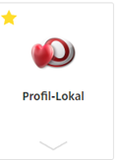

* Velg ISF tjenesterapport

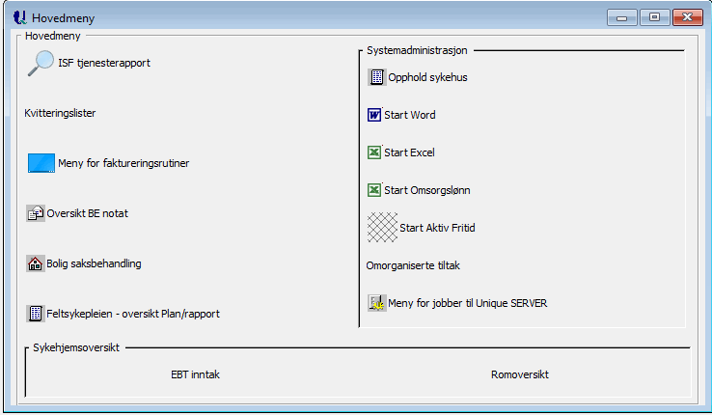

* Velg; Vedlikehold av ISF priser

* Velg aktuelt år ved oppdatering av priser, eller skriv inn nytt år dersom nye priser skal legges inn;

* Når aktuelt år er valgt. Velg aktuell tiltakskode fra fanen Tiltak som skal gi ISF finansiering
* Aktuelle Tiltakskoder som skal ISF prises (flere pr. tjeneste) ligger i «Prisarket» på egen fane (excell-fil), og ligger i Teams i Økonomiteamets felles arbeidsrom under ISF
* NB: Noen tiltakskoder finner man ikke i rullemenyen under, og må derfor søkes opp i søkefeltet
* Skriv deretter inn tilhørende tjenestenr./prefix i feltet for tjeneste

* Bruk «tab» tasten til forflytning fra kolonne til kolonne og overgang til neste måned
* Blanke linjer må ikke forekomme mellom de ulike måneder
* Inntastede priser lagres automatisk
* Ferdig priset Tiltakskode for hele året – se utklipp over

**Habiliteringstjenesten**

ISF satsene legges inn i egen excell-fil som lagres på mellomlagringsområde:

* Beregnede ISF satser ligger i excell-filen «Priskalkyle» for aktuelt år. Filen ligger i felles arbeidsrom på Teams: *Økonomiteamet for Helse og Mestring, ISF, mappe: ISF modeller, Habilitering, ->Priskalkyle UH (år).*
* Gå til fane: «Til Corporater»: Merk og kopier kolonne «D»
* Gå til mellomlagringsområde;

**Mellomlagringsområde**

**Corporater**

**ISF**

**Utviklingshemmede**

**Filen: Volum_Pris_UH_(årstall)**

Velg fane «Pris»

Lim inn kopierte priser i kolonne «G»

Husk å endre til aktuelt årstall (kolonne «B»- tekstfelt)

* Gå til Forvaltning og koordinering i Styringsportalen;

Fra meny; velg Styringskort (NB: tilgangsstyrt)

Administrasjon, velg fane «Oversikt»

Trykk på knappen: **«Utviklingshemmede (år)»** for å oppdatere

volum-pris filen i Styringsportalen.

(Prisene oppdateres i Styringsportalen øyeblikkelig)

**Institusjonstjenesten**

ISF satsene legges inn i egen excell-fil som lagres på mellomlagringsområde:

* Beregnede ISF satser ligger i excell-filen «Priskalkyle» for aktuelt år. Filen ligger i felles arbeidsrom på Teams: *Økonomiteamet for Helse og Mestring, ISF, mappe: ISF modeller, Institusjonstjenester, ->Priskalkyle INST (år).*
* Gå til fane: «Volum Corporater»: Merk og kopier kolonne «C»
* Gå til mellomlagringsområde;

**Mellomlagringsområde**

**Corporater**

**ISF**

**Institusjon**

**Filen: (år), f.eks. «2022»**

Velg fane «PRIS»

Lim inn kopierte priser i kolonne «D»

Husk å endre til aktuelt årstall (kolonne «B»- tekstfelt)

* Gå til Forvaltning og koordinering i Styringsportalen;

Fra meny; velg Styringskort (NB: tilgangsstyrt)

Administrasjon, velg fane «Oversikt»

Trykk på knappen: **«Institusjon (år)»** for å oppdatere

volum-pris filen i Styringsportalen.

(Prisene oppdateres i Styringsportalen øyeblikkelig)

**Endring av utfører, gyldige ansvar og tjeneste som skal gi ISF finansiering**

**Viktig:**

Evt. endringer av utfører, gyldige ansvar og tjeneste må alltid oppdateres mot Styringsportalen først, før man kjører importering av volum-pris filene til Styringsportalen fra mellomlagringsområdet. Dette gjelder også hvis man evt. manuelt må kjøre (importere) transformer-jobben fra Profil.

**Endring av navn på utfører, endring og/eller nye ansvar og tjenester som skal ISF finansieres:**

**Følgende gjøres:**

* Gå til mellomlagringsområde;

**Mellomlagringsområde**

**Corporater**

**ISF**

**Velge mappe med aktuell tjeneste, f.eks. Hjemmetjeneste**

**Filen: Lovlige_ansvar_Hjemmetjenester**

Korriger ansvar, navn eller tjeneste i regnearket.

* Gå til Forvaltning og koordinering i Styringsportalen;

Fra meny; velg Styringskort (NB: tilgangsstyrt)

Administrasjon, velg fane «Oversikt»

Velg «Oppdater lovlige ansvar» og Kjør

(se under)

**Hjemmetjenester:**

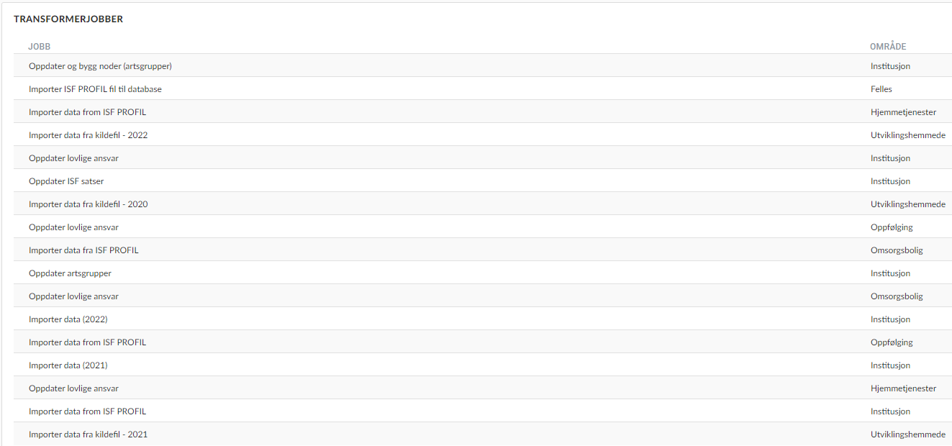

* Endringene oppdateres i Styringsportalen øyeblikkelig